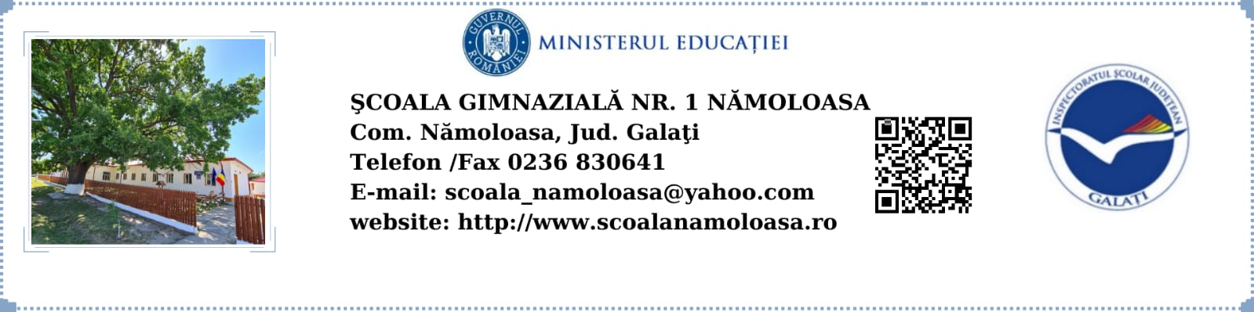

**Nr.1772/20.10.2023**

**PLANUL DE ACTIVITATE AL COMISIEI PENTRU CURRICULUM**

# ANUL ŞCOLAR 2023 - 2024

|  |  |  |  |
| --- | --- | --- | --- |
| **NR. CRT.** | **DENUMIREA ACTIVITATII** | **TERMEN** | **RESPONSABILI** |
| **1** | *Avizarea la nivelul unitatii a opţionalelor care sunt cuprinse în Oferta educaţională pentru anul şcolar 2023- 2024* | 30.09.2023 | Director  Responsabil comisie  Comisia pentru curriculum |
| **2** | *Obţinerea avizului inspectorilor de specialitate de la Inspectorat Școlar Galați pentru opţionalele propuse pentru anul şcolar următor* | 15.10.2023 | Cadrele didactice |
| **3** | *Realizarea unei baze de date privind opţionalele propuse pentru anul şcolar următor* | 31.10.2023 | Comisia pentru curriculum |
| **4** | *Stabilirea Ofertei educaţionale pentru anul şcolar următor pe baza propunerilor si nevoilor de formare ale elevilor* | 21.12.2023 | Director  Comisia pentru curriculum |
| **5** | *Exprimarea opţiunilor elevilor şi părinţilor acestora în ceea ce priveşte Oferta educaţională pentru anul şcolar următor* | 31.01.2024 | Comisia pentru curriculum  Diriginţi  Învăţători |
| **6** | *Analizarea opţiunilor elevilor* | 29.02.2024 | Comisia pentru curriculum |
| **7** | *Definitivarea Ofertei educaţionale pentru anul şcolar următor* | 31.03.2024 | Director  Comisia pentru curriculum |
| **8** | *Popularizarea Ofertei educaţionale a şcolii pentru anul şcolar următor în rândul cadrelor didactice, al elevilor şi părinţilor, al comunităţii locale şi educative* | 30.04.2024 | Director  Comisia pentru curriculum |
| **9** | *Întocmirea Raportului anual al Comisiei pentru Curriculum pentru anul şcolar 2023-2024* | 08.06.2024 | Responsabil comisie  Comisia pentru Curriculum |

**Responsabil Comisia pentru Curriculum,**

**Prof. Rusu Mihaela**